**ЗАПИСКИ НЕВЕРУЮЩЕГО В ТАТАРСТАНЕ**

**1. ХРАМ ВСЕХ РЕЛИГИЙ**

Храм всех религий на окраине Казани можно охарактеризовать как диво дивное, чудо чудное и нихусе.

Смесь чудовищная: восток и запад, север и юг, древность и современность, христианство и Египет, ислам и буддизм, иудаизм и бохаи, Блаватская и розенкрейцеры и прочая, прочая.

Одновременно поражаешься энтузиазму и подвижничеству двух братьев-художников Хановых, создавших и продолжающих (точнее, продолжает уже один Ильгиз, старший Ильдар умер) расширять этот вселенский храм.

Подробности вы легко можете найти в интернете.

А мне больше запомнился краткий текст в самом начале экспозиции, где представлена религия монголов времён Чингис-хана: тенгризм (тенгри значит небо). Это пять этических принципов из Ясы Чингисхана:

Власть выше собственности.

Служение выше владения.

Справедливость выше закона.

Общее выше частного.

Духовное выше материального.

А что — так оно и есть, или должно быть.

20250115

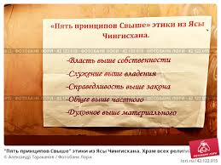

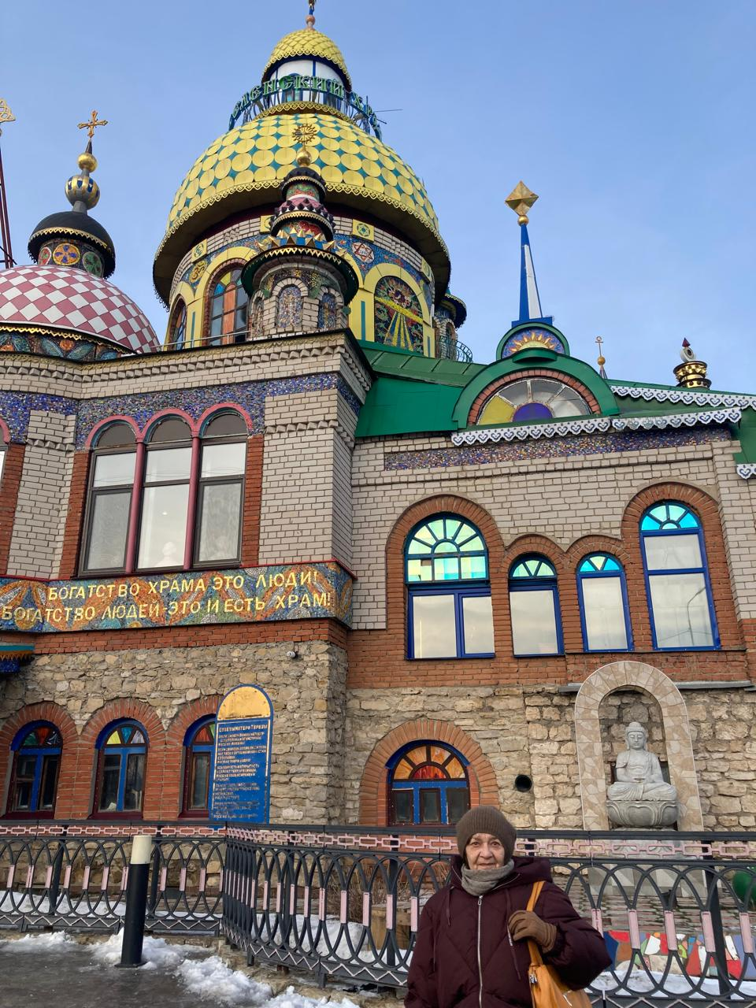

**ЗАПИСКИ НЕВЕРУЮЩЕГО В ТАТАРСТАНЕ**

**2. ХРАМ ПРЕПОДОБНОГО КИРИЛЛА БЕЛОЗЕРСКОГО В СЕЛЕ КАЙМАРЫ**

Трехпрестольный каменный храм преподобного Кирилла, игумена Белозерского, построен в 1723 году на средства помещика Мефодия Никитича Кудрявцева, убитого при восстании Пугачева.

Петровское барокко. Восьмерик на четверике.

Крест, якобы, от Петра I. Имена: Энгельгард, Баратынский.

Подробности найдёте в интернете.

Послушница Лена открывает нам дверь в храм.

Первым заходит кот, разваливается на ковре и начинает тщательно вылизываться.

Стены и потолок облезлые, фрески едва различимы.

Только в правом приделе (один придел в честь князя Александра Невского, другой в честь священомученика Мефодия Патарского, какой из них левый, а какой правый, не знаю) стены выбелены, хотя в алтарной части не закрашено несколько прямоугольников, на которых ещё виден рисунок.

Послушница Лена говорит: отец Софроний сначала сказал «Я не могу тут молиться, тут всё закрашено». Но потом приспособился.

Нереставрированный храм, в котором стены хранят трёхсотлетнюю историю, кажется приятнее, уютнее и духовнее тех монстров, в которых всё блестит и сверкает, а что там за этим блеском и сверканием...

Послушница Лена говорит: много звонят по телефону, чтобы ругаться и оскорблять. Опять звонок, отец Софроний сказал: «Не бери трубку». Ещё звонок, он говорит: «А теперь возьми». Это был ваш звонок.

20250115

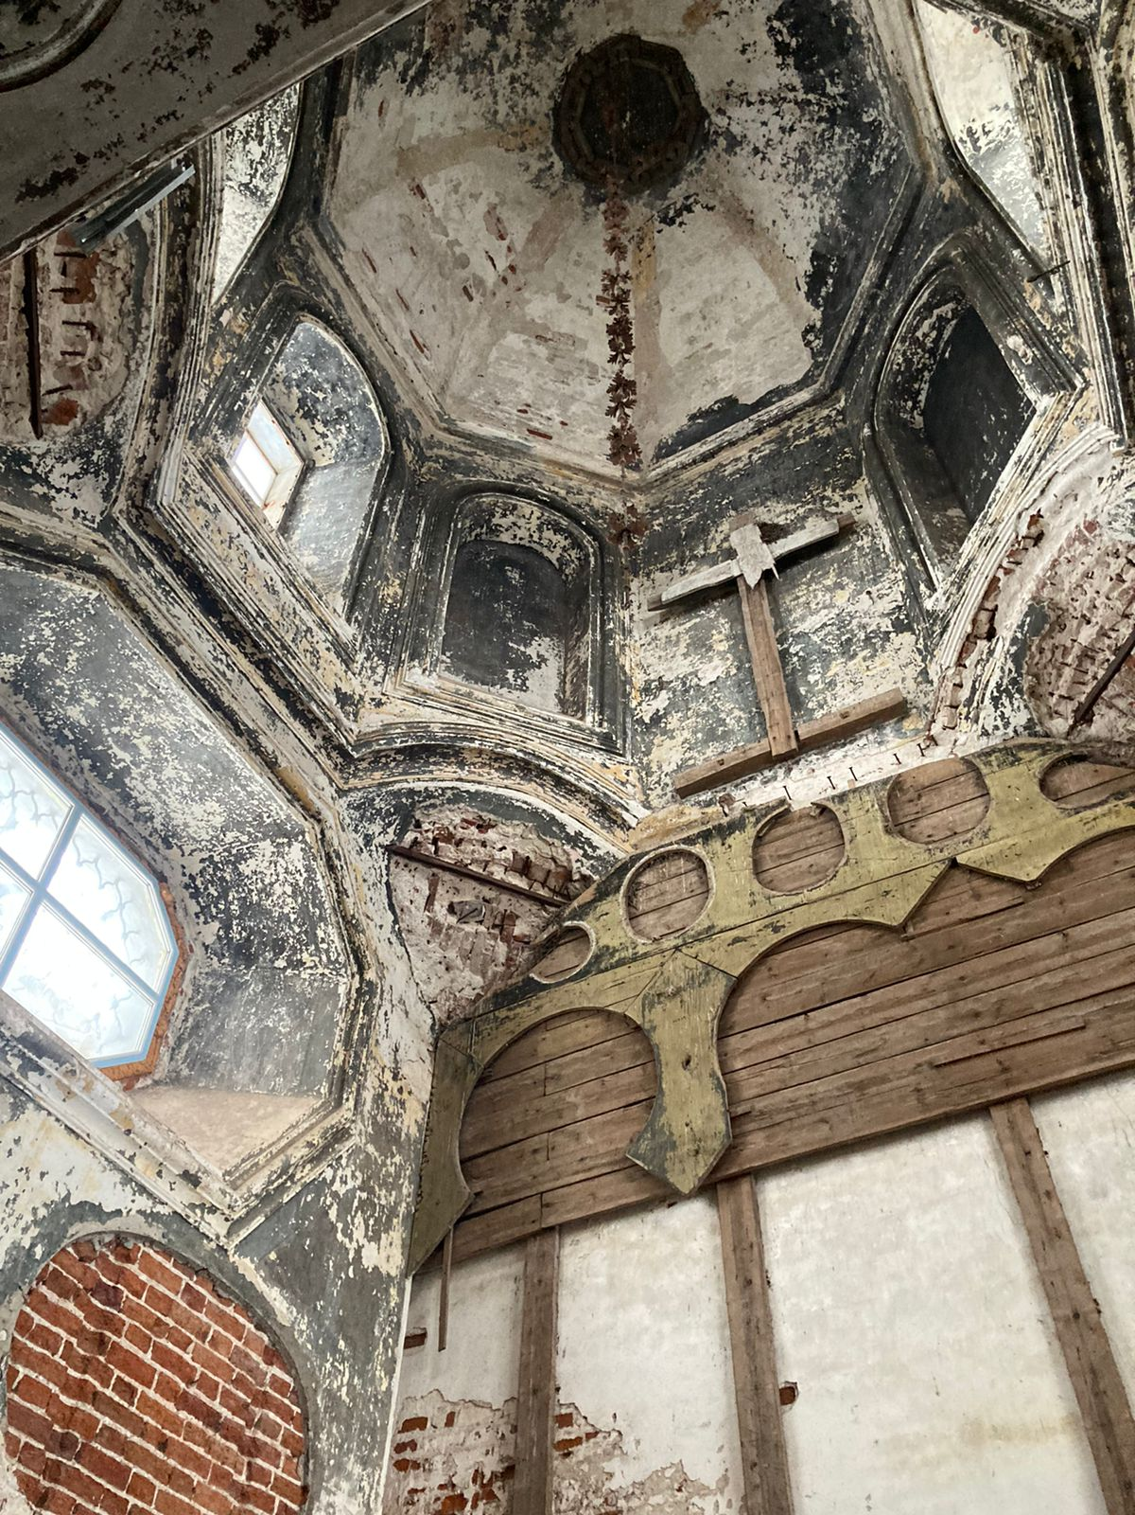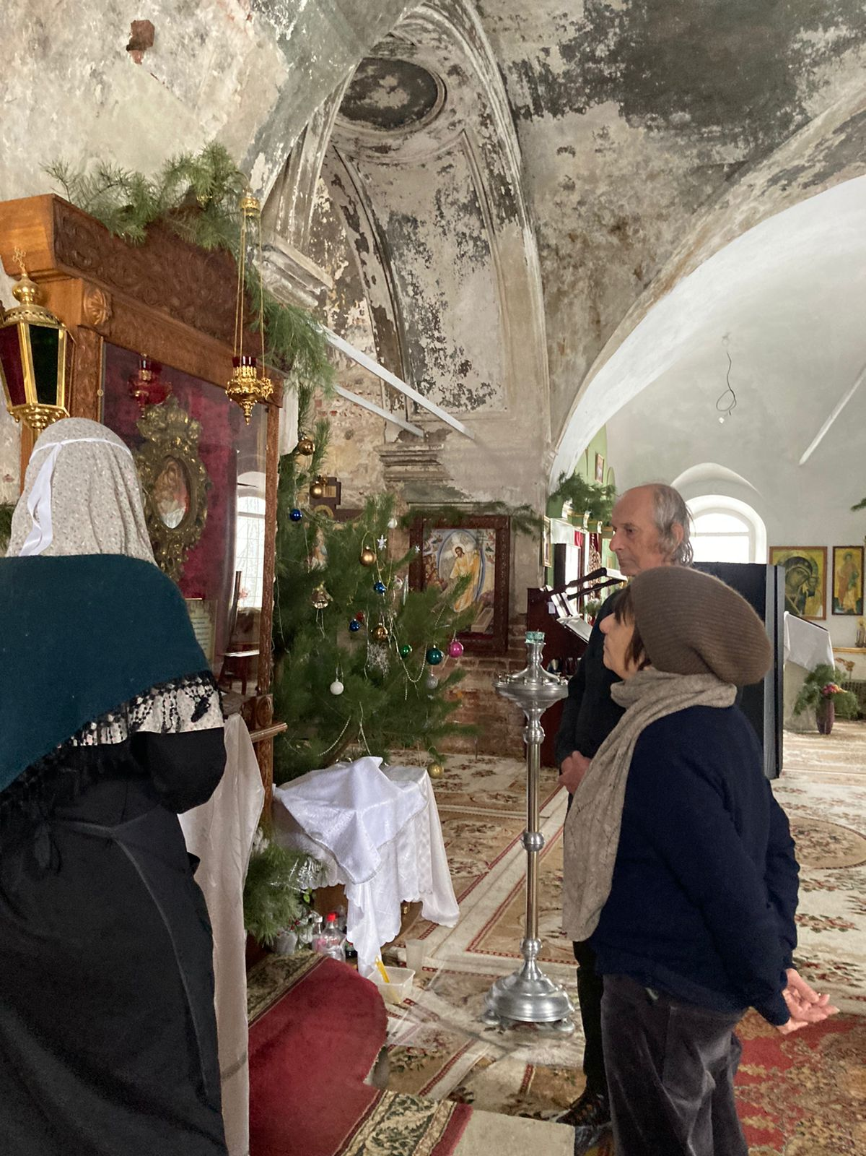

**ЗАПИСКИ НЕВЕРУЮЩЕГО В ТАТАРСТАНЕ**

**3. ПОМИНКИ НА ТРЕТИЙ ДЕНЬ**

Как известно, у татар умершего хоронят в день смерти, а если не успевают до захода солнца, то на следующий день.

Гроба нет, есть саван.

Три горсти земли от каждого собравшегося.

Оплакивать не надо.

Не фотографируют.

Мулла читает молитву над могилой.

Одну фразу запомнил, он сказал её по-русски: «Мы все на этой Земле гости».

На третий день на поминках собираются мужчины.

На седьмой день на поминках собираются женщины.

Ещё есть сороковой день.

На третий день накрывают стол, едят мясо (говядину), пироги, чай.

Алкоголь не пьют.

Ждут муллу. Мулла приходит.

Мужчины сидят за столом в тюбетейках или в чём-то, что их заменяет.

Мулла читает из Корана. Читает нараспев.

В таком чтении/пении чувствуется, что Коран написан стихами.

Потом разговор. Отдельные фразы говорит по-русски, чтобы я тоже что-то понимал.

Говорят, что нам попался хороший мулла: недолго, красиво и без занудных нравоучений.

То же самое я слышал на поминках в русской деревне: хороший священник, недолго, красиво и не занудно.

Потом все как бы скрытно суют друг другу мелкую денежку, мулле тоже. Это пожертвования. Тут получается: сколько отдал, столько и получил, не считая того, что остаётся у муллы.

То, что на похоронах и поминках не пьют водку, русскому кажется странным. Хотя православие тоже это не одобряет, но так уж сложилось. Но и у татар в день похорон (после похорон) и в другие дни и часы пить можно, хотя это, наверное, тоже «так сложилось».

20250115